目
目 录
一、2018年江苏省职业学校技能大赛领导机构………………………（1）
二、赛点组织机构……………………………………………………… （4）
三、赛点接待工作……………………………………………………… （6）
四、赛前工作安排……………………………………………………… （10）
五、竞赛日程…………………………………………………………… （13）
六、竞赛场地安排……………………………………………………… （15）
七、领队和参赛选手名册……………………………………………… （18）
八、有关规则、职责…………………………………………………… （22）
九、赛点机构联系方式………………………………………………… （24）
一、2018年江苏省职业学校技能大赛领导机构
（一）大赛组织委员会
主 任 委 员：
葛道凯 省教育厅厅长
副主任委员：
曹玉梅 省教育厅副厅长
汤明海 省发改委副主任
李 强 省经信委副主任
赵 光 省财政厅副厅长
朱从明 省人力资源和社会保障厅副厅长
宋如亚 省住房和城乡建设厅副厅长
金 凌 省交通运输厅副厅长
蔡 恒 省农业委员会副主任
江 桦 省商务厅副厅长
马 宁 省文化厅巡视员
洪 浩 省卫生和计划生育委员会副巡视员
周 旭 省旅游局巡视员
曹 海 省总工会副主席
蒋 敏 团省委副书记
顾 敏 省妇联副主席
瞿 超 江苏省中华职业教育社副主任
杨湘宁 江苏省职业技术教育学会会长

委 员：
刘克勇 省教育厅职教处处长
张善平 省教育厅职教处副处长
郝 琳 省发改委社会发展处处长
是 清 省经信委交通与物流处处长
朱忠迎 省财政厅教科文处处长
余 强 省人社厅职业能力建设处处长
陈 静 省职业技能鉴定中心主任
章小刚 省住房和城乡建设厅人事教育处处长
张 欣 省交通运输厅政治处处长
叶 坚 省交通运输厅政治处副处长
姜雪忠 省农业委员会科技教育处处长
李俊毅 省商务厅服务贸易和商贸服务业处
（服务外包处）处长
胡晋元 省商务厅服务贸易和商贸服务业处
（服务外包处）副调研员
徐循华 省文化厅副巡视员
张人健 省文化厅科教与产业处副调研员
潘 睿 省卫生计生委科技教育处副处长
王洪舟 省旅游局质量管理处处长
杨俊才 省旅游局质量管理处副处长兼质监办主任
蒋先宏 省总工会劳动和经济工作部部长
李润芝 省总工会劳动和经济工作部副部长
张志方 团省委中学共青团与少先队工作部部长
徐美华 团省委中学共青团与少先队工作部副部长
施郁佩 省妇联妇女发展部部长
耿 霞 省妇联妇女发展部副部长
陆彦昭 江苏中华职业教育社秘书长
濮 华 江苏中华职业教育社副秘书长
尹伟民 江苏省职业技术教育学会副会长、秘书长
各市教育局、发改委、经信委、财政局、人力资源和社会保障局、住房和城乡建设局、交通运输局、农委、商务局、文化局、卫生计生委、旅游局、总工会、团委、妇联分管领导。
（二）大赛办公室
主 任：张 铎 江苏省职业技术教育学会副秘书长
成 员：伍 文 组委会组织工作联络员 13951688535
卞凌晶 组委会宣传工作联络员 13913040196
李警仁 项目联络员 15850591583
（三）资格审查委员会
主 任：刘克勇 江苏省教育厅职教处处长
委 员：各市教育局职教处处长
（四）仲裁委员会
主 任：刘克勇 江苏省教育厅职教处处长
副主任：张 铎 江苏省职业技术教育学会副秘书长
委 员：各赛点仲裁组长
（五）赛风监督委员会
主任： 姜敖荣 江苏省纪委驻省教育厅纪检组副组长
委员： 各市教育局监察室主任
各赛项监督员
二、赛点组织机构
（一）领导小组
组 长：胡 鹏 常州市教育局副局长
副组长：林 春 常州市教育局高等教育与职业教育处处长
李昇学 武进区教育局副局长
张伟贤 江苏省武进中等专业学校校长
组 员：
朱溪源 武进区教育局职社科科长
贺洪庆 江苏省武进中等专业学校副校长
李 辉 江苏省武进中等专业学校副校长
杨永年 江苏省武进中等专业学校副校长
（二）竞赛工作小组
1.裁判组
裁判长：钱子龙
裁 判：若干人
2.仲裁组
组 长：大赛巡视员
组 员：周明虎 刘思峰
3.监督组
从监督员库中随机抽取
4.赛场技术人员组
组 长：叶星
组 员：王 协 蒋凌 沈华 张大伟
5.场外工作人员组
组 长： 蒋翰成
组 员： 李成 吴建平 汪健 谢国强 学生若干
6技术保障组：
组 长：王涛
组 员：唐迹萍 王钦国 徐建荣 王琴燕 叶波

（三）赛务工作小组
1．接待组
组 长：王诚彦
组 员：黄 琛 姚文玲 教师2名，学生若干
2．后勤保障组
组 长：杨学伟
组 员：张曙光 李志贤 陈伟中
3. 安全保卫组
组 长：张德群
组 员：保安若干
4．宣传组
组 长：吴伟锋
组 员：任 磊 申海亚

三、赛点接待工作

（一）报到时间：1月5日上午8:30-11:00
（二）报到地点：常州万达嘉华酒店 地址：常州市武进区湖塘镇武进万达广场1幢，提供标准间350元/间（含双早）。
（三）报到手续：常州万达嘉华酒店大厅签到，核对信息，缴费（住宿与就餐统一安排，费用自理），领取竞赛指南、参赛证。
（四）住宿安排及接待人员安排

宾 馆 | 接待负责人 | 接待人员 | 宾馆联系人
常州万达嘉华酒店 | 黄琛  13813668391 | 姚文玲  13861006628 | 陈孝凤  0519-86308888  18888020906
（五）宾馆用餐安排

日 期 | 早 餐 | 午 餐 | 晚 餐
1月5日  （星期四） | —— | 自 理  11：30—12:30 | 学校溢香楼四楼教工餐厅  18：00--18:30  自 理  18：00--18:30
1月6日  （星期五） | 酒 店  6:00开始 | 学校溢香楼四楼教工餐厅  11:30—12：00 | 学校溢香楼四楼教工餐厅  18：00--18:30  自 理  18：00--18:30
1月7日  （星期六） | 酒 店  6:00开始 | 学校溢香楼四楼教工餐厅  11:30—12：00 | 学校溢香楼四楼教工餐厅  18：00--18:30  自 理  18：00--18:30
注：竞赛期间，裁判员、现场工作人员、封闭选手在现场就餐。其他选手和送考人员等统一到学校餐厅凭票就餐。
（六）交通示意图
1．常州火车站-万达嘉华
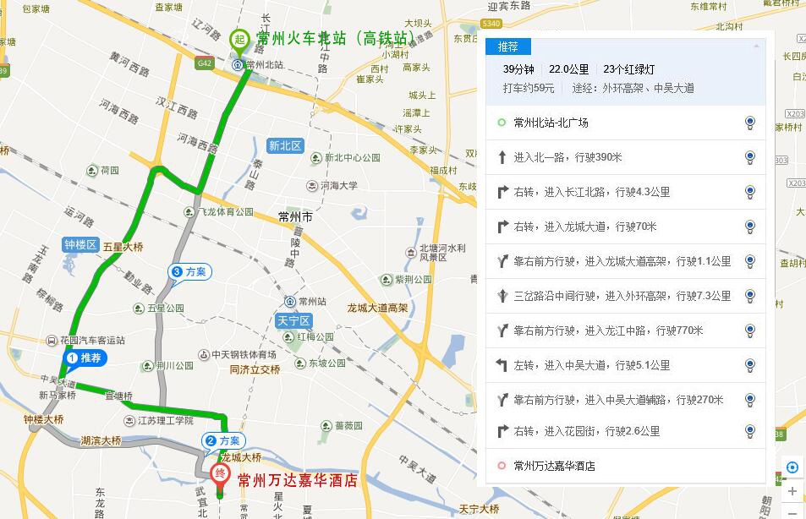
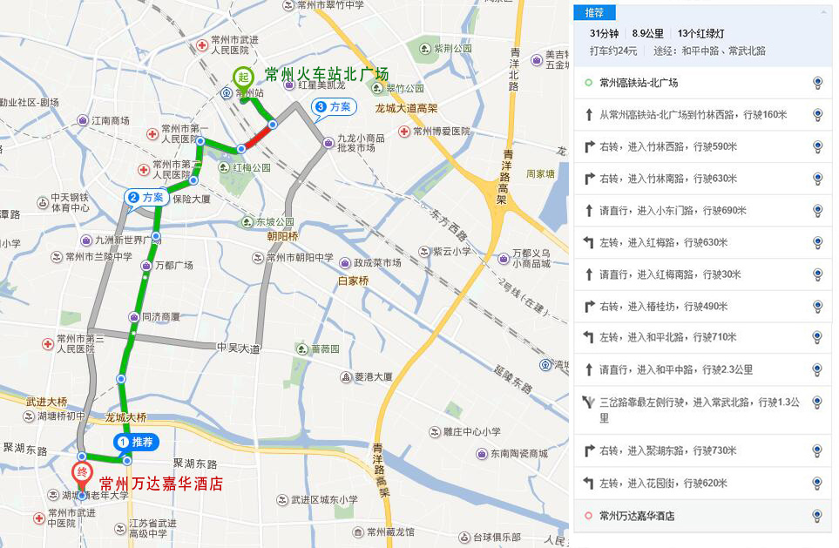
2．常州北站-万达嘉华

3、常合高速常州南出口-万达嘉华
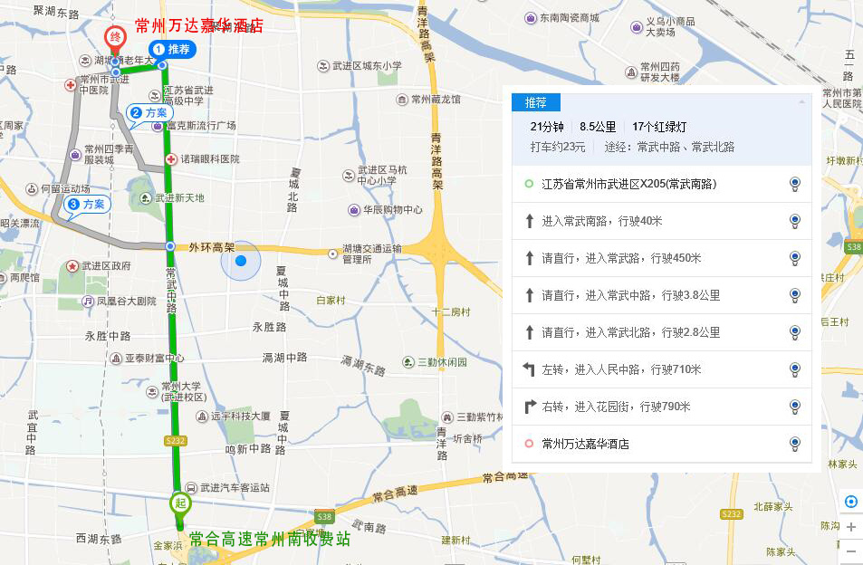
4、沪蓉高速青龙收费站-万达嘉华
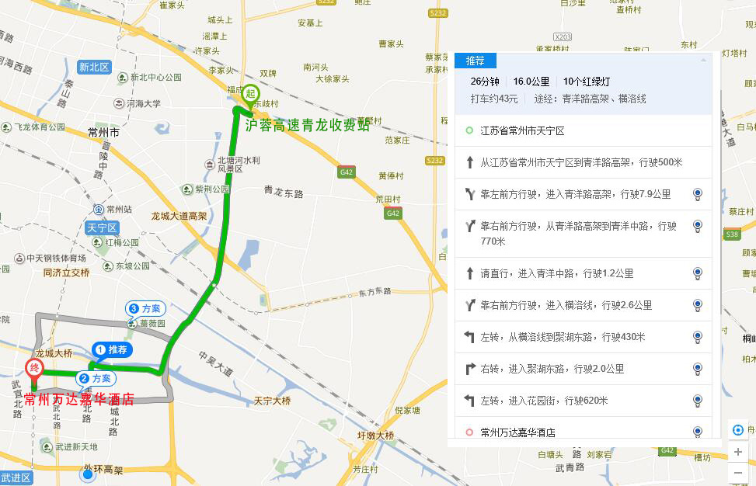

(七)交通安排
1月5日车辆安排
日期 | 发车时间 | 车辆起止 | 车 号 | 随车联络员 | 联系电话
1月5日  （星期五） | 14:00 | 酒店→学校  （大巴车） | 1号车：人员乘坐 | 姚文玲 | 13861006628
1月5日  （星期五） | 14:00 | 酒店→学校  （大巴车） | 2号车：人员乘坐 | 张 静 | 13951235810
1月5日  （星期五） | 14:00 | 酒店→学校  （厢式车） | 1号---2号车：  运输工量刃具箱 | 姚文玲 | 13861006628
1月5日  （星期五） | 17:30 | 学校→酒店 | 1号车：人员乘坐 | 姚文玲 | 13861006628
1月5日  （星期五） | 18:00 | 学校→酒店 | 2号车：人员乘坐 | 张 静 | 13951235810
驻宾馆联络员：姚文玲13861006628 赛场车辆联络员：张 静13951235810

1月6－8日车辆安排
日期 | 发车  时间 | 车辆起止 | 车 号 | 随车  联络员 | 乘车安排
1月6日  星期六） | 6:30 | 酒店→学校 | 1号车 | 张 静 | 中职组第一场比赛的选手，相关人员乘车
1月6日  星期六） | 8:00 | 酒店→学校 | 1号车 | 张 静 | 中职组第二场比赛的选手，相关人员乘车
1月6日  星期六） | 14:30 | 学校→酒店 | 1号车 | 姚文玲 | 中职组第一场比赛选手，工量刃具箱，相关人员乘车
1月6日  星期六） | 21:20 | 学校→酒店 | 1号车 | 姚文玲 | 中职组第二场比赛选手、工量刃具箱，相关人员乘车
1月7日  星期日 | 6:30 | 酒店→学校 | 1号车 | 张 静 | 高职组比赛选手，教师组第一场比赛的选手，相关人员乘车
1月7日  星期日 | 8:00 | 酒店→学校 | 1号车 | 张 静 | 教师组第二场比赛的选手，相关人员乘车
1月7日  星期日 | 14:30 | 学校→酒店 | 1号车 | 姚文玲 | 高职组比赛选手，教师组第一场比赛的选手，工量刃具箱，相关人员乘车
1月7日  星期日 | 21:20 | 学校→酒店 | 1号车 | 姚文玲 | 教师组第二场比赛选手、工量刃具箱，相关人员乘车
1月8日  星期一 | 10：30 | 学校→酒店 | 1号车 | 姚文玲 | 各市领队
乘车提示：请参赛选手提前5分钟在酒店门口集中，乘车前往赛点。赛后在学校知行楼南创业大道集中，乘指定车辆返回宾馆。1月8日成绩公布地点在图书馆一楼会议室。

四、赛前工作安排
（一）赛前准备会
1．竞赛工作人员会
时 间：1月5日 13:00-13:30
地 点： 知行楼203-1
主 持 人：赛点负责人
参加对象：巡视员、裁判长、监督员、组委会联络员、赛场技术人员、场外工作人员
会议内容：介绍竞赛流程，明确工作人员的职责、分工和注意事项，发放工作证件。
2．裁判员会
时 间：1月5日 13:30-14:00
地 点： 知行楼203-1
主 持 人：裁判长
参加对象：巡视员、专家组长、组委会联络员、全体裁判员
会议内容：明确裁判工作纪律和分工，统一评分标准；明确赛前准备工作，发放工作证件。
3．领队会
时 间：1月5日 14:45-15:45
地 点： 图书馆一楼
主 持 人：巡视员
参加对象：裁判长、专家组长、赛点负责人、监督员、组委会联络员、各参赛队领队
会议内容：裁判长讲解竞赛规则、赛场情况、竞赛流程等安排；巡视员对各市参赛队提出要求。
（二）选手工量刃具检查封存
时 间：1月5日 17:00-17:30
地 点：32号知行楼104通用加工车间
参加对象：裁判员、监督员、赛场技术人员
内 容：裁判员依次检查中职组、高职组、教师组选手自带的工量刃具等物品，核对无误后在醒目位置贴好标签号（对应的另一份标签号由选手保存，赛前凭标签号领取自带工量刃具），由现场工作人员统一安放到指定位置。
（三）赛前场地、设备检查
时 间：1月5日 17:30-18:00
地 点：32号知行楼108数控车间
参加对象：裁判员、监督员、赛场技术人员
内 容：裁判员检查操作竞赛场地、设备等，并签字确认，核对设备编号确认已具备竞赛正常运行的条件，并对赛场技术人员进行培训，随后封闭赛场。
注：自带正版软件提前与赛场联系确定，在赛前场地设备检查结束后由裁判长检验认可并统一安装封存。

五．竞赛日程
（一）理论竞赛
时 间：1月5日下午15:15-16:15 (14:30检录)
地 点：32号知行楼210-1、210-2机房
参加对象：各市参赛选手
理论竞赛考场安排表
项目 | 组别 | 参赛证起止号 | 考场  编号 | 赛场地点
模具制造技术 | 中职组（32） | MJZ001-MJZ032 | 第一考场  （32人） | 32号知行楼210-1、210-2机房
模具制造技术 | 高职组（6） | MJG001-MJG006 | 第二考场  （30人） | 32号知行楼210-1、210-2机房
模具制造技术 | 教师组（24） | MJJ001-MJJ024 | 第二考场  （30人） | 32号知行楼210-1、210-2机房
注：理论考试迟到，取消理论考试资格。

(二)操作技能竞赛
操作技能竞赛场次安排表
时 间 |  |  | 内 容 |  |  | 地 点 | 负 责 人
1月6日  ︵  星  期  六  ︶ | 上午  ︵  中职组第一场  ︶ | 6:00 | 早 餐 |  |  | 宾馆餐厅 | 姚文玲
1月6日  ︵  星  期  六  ︶ | 上午  ︵  中职组第一场  ︶ | 6:30 | 乘车前往赛场 |  |  | 宾馆门口 | 姚文玲
1月6日  ︵  星  期  六  ︶ | 上午  ︵  中职组第一场  ︶ | 7:00 | 检录 |  | 模具制造技术  （中职组 第一场） | 知行楼南门 | 汪健 谢国强
1月6日  ︵  星  期  六  ︶ | 上午  ︵  中职组第一场  ︶ | 7:30-13:30 | 比赛 |  | 模具制造技术  （中职组 第一场） | 知行楼数控车间 | 吴建平 蒋凌
1月6日  ︵  星  期  六  ︶ | 上午  ︵  中职组第一场  ︶ | 8:30 | 候考检录 |  | 模具制造技术  （中职组 第二场） | 知行楼南门 | 汪健 谢国强
1月6日  ︵  星  期  六  ︶ | 中午 | 11:30-14:00 | 午 餐 |  |  | 学校食堂 | 陈伟中
1月6日  ︵  星  期  六  ︶ | 中午 | 14:30 | 选手测评结束后乘车返回宾馆 |  |  | 知行楼南创业大道 | 随车联络员
1月6日  ︵  星  期  六  ︶ | 下午  ︵  中职组第二场  ︶ | 13:30 | 检录 | 模具制造技术  （中职组 第二场） |  | 由工作人员引导选手进入比赛区域 | 汪健 谢国强
1月6日  ︵  星  期  六  ︶ | 下午  ︵  中职组第二场  ︶ | 14:00-20:00 | 比赛 |  |  | 知行楼数控车间 | 吴建平 蒋凌
1月6日  ︵  星  期  六  ︶ | 下午  ︵  中职组第二场  ︶ | 18:00-20:30 | 晚 餐 |  |  | 学校食堂 | 陈伟中
1月6日  ︵  星  期  六  ︶ | 下午  ︵  中职组第二场  ︶ | 21:00 | 选手测评结束后乘车返回宾馆 |  |  | 知行楼南创业大道 | 随车联络员
时 间 |  |  | 内 容 |  |  | 地 点 | 负 责 人
1月7日  ︵  星  期  日  ︶ | 上午  ︵  高职教师组第一场  ︶ | 6:00 | 早 餐 |  |  | 宾馆餐厅
1月7日  ︵  星  期  日  ︶ | 上午  ︵  高职教师组第一场  ︶ | 6:30 | 乘车前往赛场 |  |  | 宾馆门口
1月7日  ︵  星  期  日  ︶ | 上午  ︵  高职教师组第一场  ︶ | 7:00 | 检录 |  | 模具制造技术  （教师组 第一场  高职组） | 知行楼南门 | 汪健 谢国强
1月7日  ︵  星  期  日  ︶ | 上午  ︵  高职教师组第一场  ︶ | 7:30-13:30 | 比赛 |  | 模具制造技术  （教师组 第一场  高职组） | 知行楼数控车间 | 吴建平 蒋凌
1月7日  ︵  星  期  日  ︶ | 上午  ︵  高职教师组第一场  ︶ | 8:00 | 候考检录 |  | 模具制造技术  （教师组 第二场） | 知行楼南门 | 汪健 谢国强
1月7日  ︵  星  期  日  ︶ | 中午 | 11:30-14:00 | 午 餐 |  |  | 学校食堂 | 陈伟中
1月7日  ︵  星  期  日  ︶ | 中午 | 14:30 | 选手测评结束后乘车返回宾馆 |  |  | 知行楼南创业大道 | 随车联络员
1月7日  ︵  星  期  日  ︶ | 下午  ︵  教师组第二场  ︶ | 13:30 | 检录 | 模具制造技术  （教师组 第二场） |  | 由工作人员引导选手进入比赛区域 | 汪健 谢国强
1月7日  ︵  星  期  日  ︶ | 下午  ︵  教师组第二场  ︶ | 14:00-20:00 | 比赛 |  |  | 知行楼数控车间 | 吴建平 蒋凌
1月7日  ︵  星  期  日  ︶ | 下午  ︵  教师组第二场  ︶ | 18:00-20:30 | 晚 餐 |  |  | 学校食堂 | 陈伟中
1月7日  ︵  星  期  日  ︶ | 下午  ︵  教师组第二场  ︶ | 21:00 | 选手测评结束后乘车返回宾馆 |  |  | 知行楼南创业大道 | 随车联络员
1月8日 | 上午 | 11：00 | 成绩发布会 |  |  | 行政楼  二楼报告厅 | 杨永年
注意事项：
1. 参赛选手凭参赛证、身份证进入相关竞赛现场，所有相机、手机、优盘等拍摄器材、通讯工具、存储设备一律不得带入竞赛场地。
2.选手在候考室封闭前，须上交所有相机、手机、优盘等拍摄器材、通讯工具、存储设备，禁止私自与外界联系，候考室时务必遵守大赛相关准则。
3.第二场选手的封闭时间段：侯考检录至正赛检录，期间集中用餐，请选手随身携带餐券。
4.竞赛期间，各市领队、教练在行政楼二楼报告厅休息，未经允许不得进入赛场。
5.请所有领队、指导教师、参赛教师选手在技能竞赛结束后按赛点引导参加大赛测评，测评结束签字后方可离开(测评机房：32号知行楼2楼机房)；所有比赛结束后，请各市领队准时参加竞赛成绩公布会，请勿缺席。

（三）场次安排
组别 | 场次 | 选手
中职组 | 1月6日  第一场  （16人） | 泰州：毛泽龙MJZ029；徐靖森MJZ030；  马吉祥MJZ031；黄立刚MJZ032；  常州：陈海龙MJZ008；李卫学MJZ007；  淮安：曹云航MJZ017；卢振洲MJZ018；  无锡：李志威MJZ003；陈咨淇MJZ004；  刘海龙MJZ005；朱嘉骏MJZ006；  南通：胡万喜MJZ013；张铖MJZ014；  桑杰MJZ015；窦嘉MJZ016；
中职组 | 1月6日  第二场  （16人） | 盐城：曹才鑫MJZ019；孙浩MJZ020；  苏州：李文博MJZ009；窦正林MJZ010；  赵健MJZ011；叶东MJZ012；  扬州：徐成龙MJZ021；张耀MJZ022；  徐佳伟MJZ023；周永康MJZ024；  镇江：韩陈浩MJZ025；李想MJZ026；  史晓龙MJZ027；林龙MJZ028；  南京：邹凯旋MJZ001；杨烜MJZ002；
高职组 | 1月7日  第一场  （6人） | 无锡：朱荣瑞MJG001；李玮MJG002  苏州：吴毛仂MJG003；张行MJG004；  泰州：马寅铭MJG005；陆连海MJG006；
教师组 | 1月7日  第一场  （10人） | 常州：郑翔MJJ009；姚峰MJJ010；  盐城：韩智刚MJJ017；梅进龙MJJ018；  淮安：陈瑞恒MJJ015；李盘MJJ016；  无锡：侯朱伟MJJ005；张文邦MJJ006；  费晓君MJJ007；张斌MJJ008
教师组 | 1月7日  第二场  （14人） | 镇江：夏宇MJJ019；刘峰MJJ020；  南京：王辉MJJ001；吴达胜MJJ002；  刘桃生MJJ003；马龙MJJ004；  苏州：王睿MJJ011；周国平MJJ012；  储胜国MJJ013；李昌达MJJ014；  泰州：冯斌MJJ021；孙敏敏MJJ022；  阮荣荟MJJ023；冯磊MJJ024

六、竞赛场地安排
（一）江苏省武进中等专业学校平面图

报告厅（二楼）
赛场
食堂
（二）赛场平面图（32号知行楼一楼）
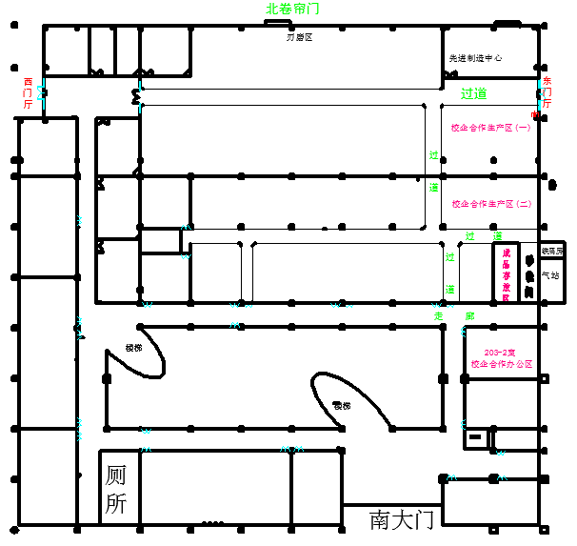
选手集中区
操作比赛加工区域
注塑区
注塑等待区

（三）休息区
领队、教练、选手休息室：
5日-7日：行政楼二楼报告厅
（四）医疗服务区
知行楼一楼 数控教师办公室
（五）联络员办公室
知行楼二楼 团队教师办公室

注塑区
- 领队和参赛选手名册
参赛号说明：工种类别+组别+序号
工种类别：模具：MJ 组别：Z—中职，G—高职，J—教师

- 南京市
领队 | 刘金银 | 联系方式 | 13770867018
参赛选手（6人）
序号 | 姓名 | 性别 | 参赛号 | 序号 | 姓名 | 性别 | 参赛号
1 | 邹凯旋 | 男 | MJZ001 | 4 | 吴达胜 | 男 | MJJ002
2 | 杨烜 | 男 | MJZ002 | 5 | 刘桃生 | 男 | MJJ003
3 | 王辉 | 男 | MJJ001 | 6 | 马龙 | 男 | MJJ004

- 无锡市
领队 | 徐志云 | 联系方式 | 13921103525
参赛选手（10人）
序号 | 姓名 | 性别 | 参赛号 | 序号 | 姓名 | 性别 | 参赛号
1 | 李志威 | 男 | MJZ003 | 6 | 李玮 | 男 | MJG002
2 | 陈咨淇 | 男 | MJZ004 | 7 | 侯朱伟 | 男 | MJJ005
3 | 刘海龙 | 男 | MJZ005 | 8 | 张文邦 | 男 | MJJ006
4 | 朱嘉骏 | 男 | MJZ006 | 9 | 费晓君 | 男 | MJJ007
5 | 朱荣瑞 | 男 | MJG001 | 10 | 张斌 | 男 | MJJ008

- 常州市
领队 | 蒋翰成 | 联系方式 | 13961453129
参赛选手（4人）
序号 | 姓名 | 性别 | 参赛号 | 序号 | 姓名 | 性别 | 参赛号
1 | 李卫学 | 男 | MJZ007 | 3 | 郑翔 | 男 | MJJ009
2 | 陈海龙 | 男 | MJZ008 | 4 | 姚峰 | 男 | MJJ010

- 苏州市
领队 | 徐建军 | 联系方式 | 18962326330
参赛选手（10人）
序号 | 姓名 | 性别 | 参赛号 | 序号 | 姓名 | 性别 | 参赛号
1 | 李文博 | 男 | MJZ009 | 6 | 张行 | 男 | MJG004
2 | 窦正林 | 男 | MJZ010 | 7 | 王睿 | 男 | MJJ011
3 | 赵健 | 男 | MJZ011 | 8 | 周国平 | 男 | MJJ012
4 | 叶东 | 男 | MJZ012 | 9 | 储胜国 | 男 | MJJ013
5 | 吴毛仂 | 男 | MJG003 | 10 | 李昌达 | 男 | MJJ014

- 南通市
领队 | 卢霞 | 联系方式 | 13515209735
参赛选手（4人）
序号 | 姓名 | 性别 | 参赛号 | 序号 | 姓名 | 性别 | 参赛号
1 | 胡万喜 | 男 | MJZ013 | 3 | 桑杰 | 男 | MJZ015
2 | 张铖 | 男 | MJZ014 | 4 | 窦嘉 | 男 | MJZ016

- 淮安市
领队 | 田千虎 | 联系方式 | 13375221359
参赛选手（4人）
序号 | 姓名 | 性别 | 参赛号 | 序号 | 姓名 | 性别 | 参赛号
1 | 曹云航 | 男 | MJZ017 | 3 | 陈瑞恒 | 男 | MJJ015
2 | 卢振洲 | 男 | MJZ018 | 4 | 李盘 | 男 | MJJ016

- 盐城市
领队 | 韩智刚 | 联系方式 | 18262361005
参赛选手（4人）
序号 | 姓名 | 性别 | 参赛号 | 序号 | 姓名 | 性别 | 参赛号
1 | 曹才鑫 | 男 | MJZ019 | 3 | 韩智刚 | 男 | MJJ017
2 | 孙浩 | 男 | MJZ020 | 4 | 梅进龙 | 男 | MJJ018

- 扬州市
领队 | 顾曦 | 联系方式 | 15062865896
参赛选手（4人）
序号 | 姓名 | 性别 | 参赛号 | 序号 | 姓名 | 性别 | 参赛号
1 | 徐成龙 | 男 | MJZ021 | 3 | 徐佳伟 | 男 | MJZ023
2 | 张耀 | 男 | MJZ022 | 4 | 周永康 | 男 | MJZ024

- 镇江市
领队 | 吴传亚 | 联系方式 | 15295062025
参赛选手（6人）
序号 | 姓名 | 性别 | 参赛号 | 序号 | 姓名 | 性别 | 参赛号
1 | 韩陈浩 | 男 | MJZ025 | 4 | 林龙 | 男 | MJZ028
2 | 李想 | 男 | MJZ026 | 5 | 夏宇 | 男 | MJJ019
3 | 史晓龙 | 男 | MJZ027 | 6 | 刘峰 | 男 | MJJ020

- 泰州市
领队 | 谢颖 | 联系方式 | 13083581503
参赛选手（10人）
序号 | 姓名 | 性别 | 参赛号 | 序号 | 姓名 | 性别 | 参赛号
1 | 毛泽龙 | 男 | MJZ029 | 6 | 陆连海 | 男 | MJG006
2 | 徐靖森 | 男 | MJZ030 | 7 | 冯斌 | 男 | MJJ021
3 | 马吉祥 | 男 | MJZ031 | 8 | 孙敏敏 | 女 | MJJ022
4 | 黄立刚 | 男 | MJZ032 | 9 | 阮荣荟 | 男 | MJJ023
5 | 马寅铭 | 男 | MJG005 | 10 | 冯磊 | 男 | MJJ024

八、有关规则、职责
（一）竞赛组织工作规则
1.各参赛队的统一着装上不得有显示学校校名的中、英文标识。
2.所有参赛选手均不得携带手机等通讯工具进入竞赛现场，不得以任何方式向他人泄露竞赛内容，否则将取消该参赛选手的成绩和名次。
3.各参赛队的领队、指导教师统一在指定地点休息，不得以任何理由进入竞赛现场。
4.所有参赛选手凭参赛证和身份证进入竞赛现场，不得私自离开候赛区，如确需离开的，需经裁判长同意后由工作人员陪同。
5.结束比赛的选手必须立刻离开赛场，不得滞留。
6.其他未尽事宜由省大赛组委会统一协调解决。
（二）赛场技术人员职责
1.负责竞赛中的设备维护、抢修、装复等工作。负责竞赛中工具损坏后的及时调换工作。
2.负责竞赛中设备的安全可靠运行。
3.其他突发事件的处理。
4.竞赛全过程中，在场外固定位置等候；当竞赛中需要技术人员配合工作时，在裁判员的陪同下进入赛场做好有关工作。不得与参赛选手有任何信息交流。
（三）场外工作人员守则
1.佩戴证件，着装整齐，言行文明，热情大方。
2.所有岗位的工作人员要提前15分钟进入工作岗位，做好工作准备。并坚守岗位，积极、主动完成工作任务。
3.各项工作一定要按时、按要求做好。
4.一般情况下，不得请假，如遇特殊情况一定要提前向各小组负责人请假批准。
5.严守各项纪律，发现问题要及时解决或向上级领导汇报，严禁因个人原因对大赛造成不良的影响，保证大赛的顺利进行。
（四）候赛区工作人员职责
1.负责维护候赛区内正常秩序并做好服务工作，负责带参赛选手到达各指定赛场，负责引导项目操作完成后的选手进入候赛区，对经裁判长同意确需暂时离开候赛区的选手要全程陪同。
2.及时制止参赛选手之间相互传递信息的行为。对违反竞赛规则的参赛选手发出警告，并作好违规记录。
3.根据抽签顺序安排各选手进入各指定工位。
4.竞赛全部项目结束后，负责清扫竞赛场地，清理设备。
5.竞赛过程中，如遇突发状况，配合竞赛现场工作人员完成应急修复工作。

九、赛点有关机构联系方式
领导小组 | 张伟贤 | 0519-89855188 | 1391250568
协调组 | 杨永年 | 0519-89855168 | 13813686168
现场组 | 李 成 | 0519-89855170 | 13776822857
现场组 | 叶 波 | 0519-89855104 | 17315106790
技术组 | 叶 星 | 0519-89855202 | 13815042233
技术组 | 王 协 | 0519-89855170 | 13685266366
接待组 | 黄 琛 | 0519-89855060 | 13813668391
接待组 | 姚文玲 | 0519-89855163 | 13861006628
后勤组 | 杨学伟 | 0519-89855098 | 13961163807
保卫组 | 张德群 | 0519-89855016 | 13401367639
宣传组 | 吴伟锋 | 0519-89855062 | 13861061030

2018年江苏省职业学校技能大赛组委会
二○一八年一月

